Приложение 2 (дидактический материал)
Урок №1
№1
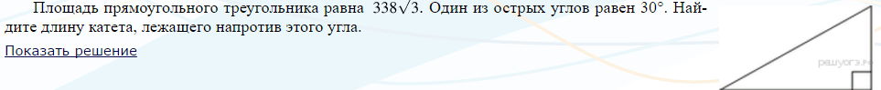
№2
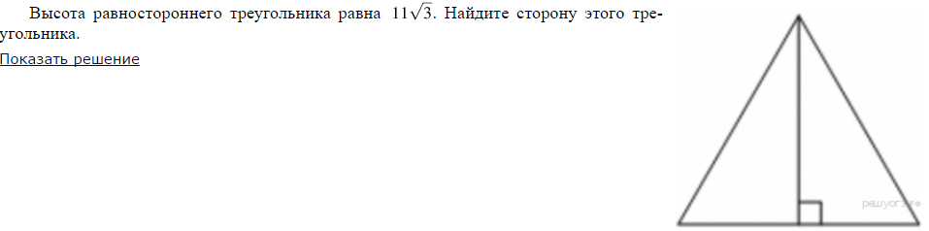
№3
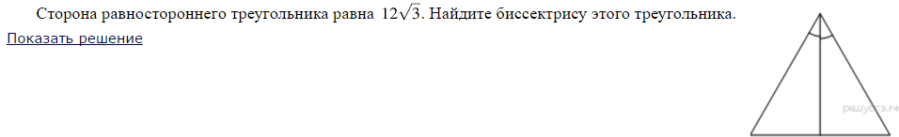
№4
№5-6
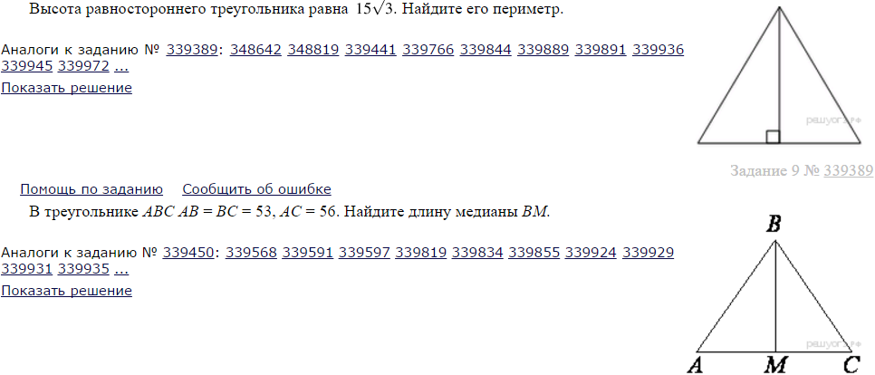
№7
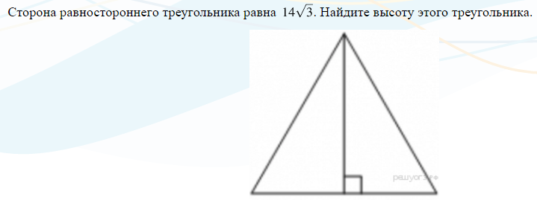
№8-9
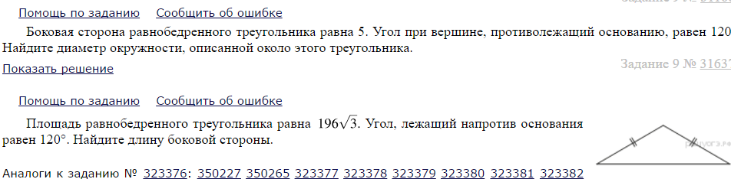

Урок 2
№1
Найдите площадь квадрата, если его диагональ равна 1.
№2
№3
